**Практическая работа №10**

### Тема: Разрешение адресов по протоколу ARP.

Цель: Ознакомиться с механизмом работы протокола ARP. Научиться формировать и отправлять пользовательские пакеты. Ознакомиться с журналом работы сетевого устройства в эмуляторе. Научиться проводить сетевую атаку вида ARP-спуфинг.

Ход работы

1. Ознакомилась с теоретической частью.
2. Выполнила задания практической части.
3. Оформила отчет, ответила на вопросы.

Задание 1. Построить сети.

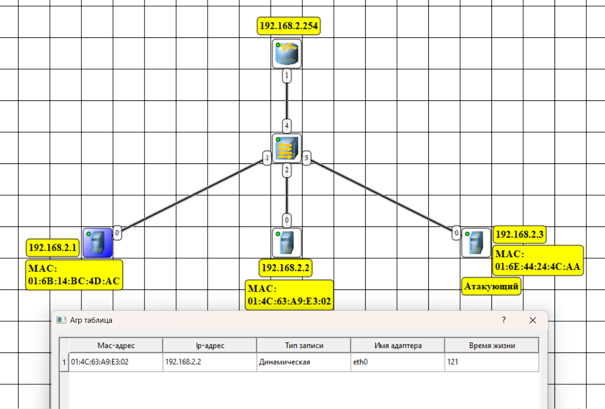

Рисунок 10.1 – Структура ЛВС для ознакомления с ARP протоколом

Задание 2. Определение MAC-адреса с помощью ARP-запроса.

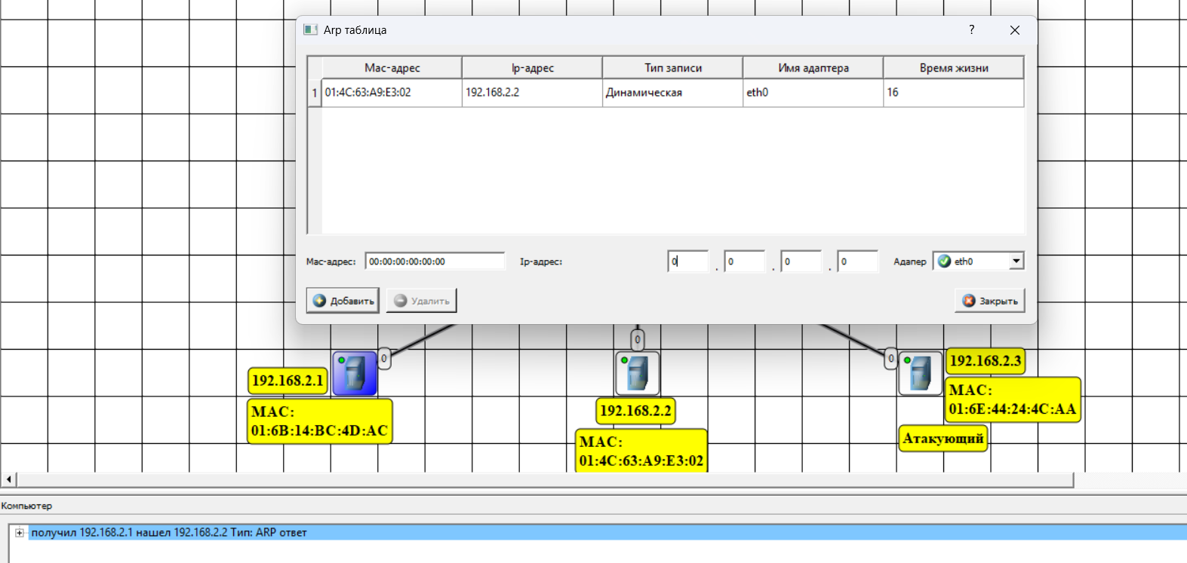

Рисунок 10.2 - Определение MAC-адреса с помощью ARP-запроса

Задание 3.Дана сеть 198. 160. 1. 0/24. Разбить на две подсети с маской /25 каждая.

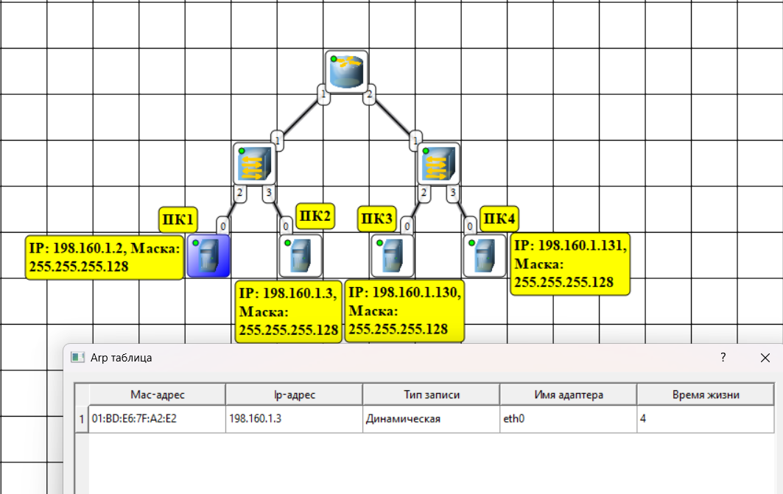

Рисунок 10.3 – Скриншот к заданию 3

Вывод: Ознакомилась с механизмом работы протокола ARP. Научилась формировать и отправлять пользовательские пакеты. Ознакомилась с журналом работы сетевого устройства в эмуляторе. Научилась проводить сетевую атаку вида ARP-спуфинг.